LA CHAMBRE

armoire cintre commode coussin couverture couvre-lit descente drap lampe lit matelas napperon nuit oreiller penderie réveil rideaux table taie tiroir traversin

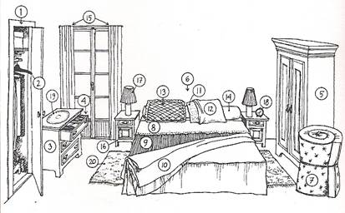

1. une | 6. un | 11. un | 16. une de
2. un | 7. un | 12. une d’ | 17. une
3. une | 8. un | 13. un | 18. un
4. un | 9. une | 14. un | 19. un
5. une | 10. un | 15. des | 20. une de

